АДМИНИСТРАЦИЯ

САНДОВСКОГО РАЙОНА

Тверская область

РАСПОРЯЖЕНИЕ

29.03.2019 п. Сандово № 110/1-Р

Об утверждении дизайн-проекта придомовой территории
дома по адресу: ул. Колхозная. д.26 п. Сандово Тверской области,
подлежащего благоустройству в п. Сандово в 2019 году

В соответствии с Порядком предоставления и распределения из областного бюджета Тверской области бюджетам муниципальных образований Тверской области субсидий на поддержку муниципальных программ формирования современной городской среды, утвержденным постановлением Правительства Тверской области от 05.02.2018 №40-пп, на основании протокола №1 общего собрания собственников помещений многоквартирного дома, расположенного по адресу: ул.Колхозная, д. 26 п. Сандово от 15.12.2018, результатов общественного обсуждения и протокола заседания Общественной комиссии по рассмотрению и оценке предложений заинтересованных лиц, граждан и организаций о включении дворовых и общественных территорий в муниципальную программу «Формирование современной городской среды на территории п. Сандово Тверской области на 2018-2023 гг. от 28.02.2019г., в целях обустройства дворовых и общественных территорий в поселке Сандово Тверской области

1.Утвердить дизайн-проект придомовой территории дома по адресу: ул. Колхозная. д.26 п. Сандово Тверской области, подлежащего благоустройству
в п. Сандово в 2019 году (Приложение 1).
2. Утвердить перечень мероприятий по благоустройству придомовой территории
дома по адресу: ул. Колхозная. д.26 п. Сандово Тверской области,подлежащего благоустройству в п. Сандово в 2019 году (Приложение 2).
3. Настоящее постановление вступает в силу с момента его подписания и подлежит размещению на официальном сайте администрации Сандовского района в сети Интернет.

Глава Сандовского района О.Н.Грязнов

Приложение 1
к распоряжению администрации
Сандовского района от 29.03.2019 № 110/1-Р

Дизайн-проект
придомовой территории дома по адресу: ул. Колхозная. д.26 п. Сандово Тверской области.
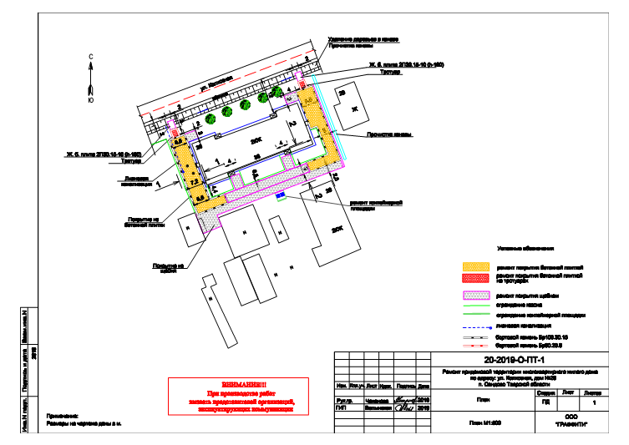

Управляющая делами
администрации Сандовского района Г.И.Горохова

Приложение 2
к распоряжению администрации
Сандовского района от 29.03.2019г № 110/1-Р

Перечень мероприятий
по благоустройству придомовой территории
дома по адресу: ул. Колхозная. д.26 п. Сандово Тверской области

1. Ремонт покрытия на придомовой территории;
2. Обустройство пешеходных переходов через водоотводную канаву;
3. Устройство водоотвода;
4. Перенос контейнерной площадки;

Управляющая делами
администрации Сандовского района Г.И.Горохова

